Alueprofiili Utsjoki (Kunnat)
Diakin karttasovellus 2023-03-01 23:20:23
Tämä asiakirja on tuotettu automaattisesti Diakin karttasovelluksen avulla 2023-03-01 23:20:23. Asiakirjan tiedot perustuvat THL:n Sotkanet-indikaattoripalvelun tietoihin, joihin on yhdistetty Tilastokeskuksen tilasto- ja paikkatietoaineistoja. Tarkempaa tieto indikaattoreista ja metodologiasta löydät sovelluksen Lisätietoja-osiosta.
Alueprofiili sisältää aina kaikkien osoittimien tiedot sekä valitulta alueelta että alueen rajanaapureista. Lisäksi alueprofiilissa esitetään kunkin osoittimen korkein ja matalin arvo. Tiedot esitetään taulukkoina, karttakuvioina sekä aikasarjakuvioina, joista näkee kunkin osoittimen kehityksen 2010-luvulla sekä valitulla alueella että sen naapureissa. Raportin lopussa on tiedot pienituloisuudesta ja työttömyydestä kaikilta alueen postinumeroalueilta.
Tässä raportissa tarkastellaan tasolla Kunnat aluetta Utsjoki. Lisäksi tarkastelussa ovat rajanaapurit: Inari ja Utsjoki.
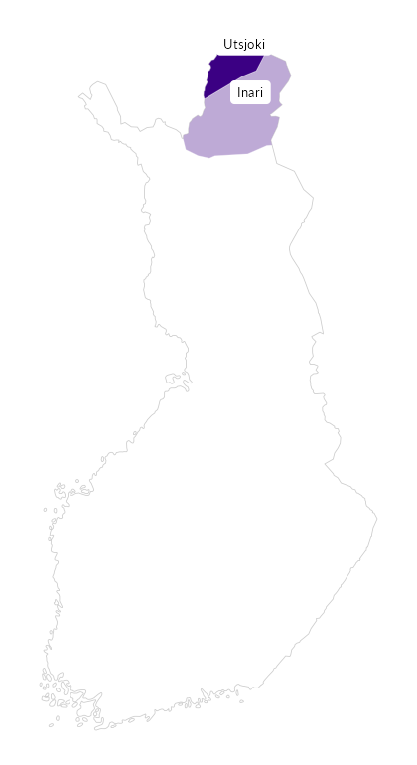

Summamuuttujat
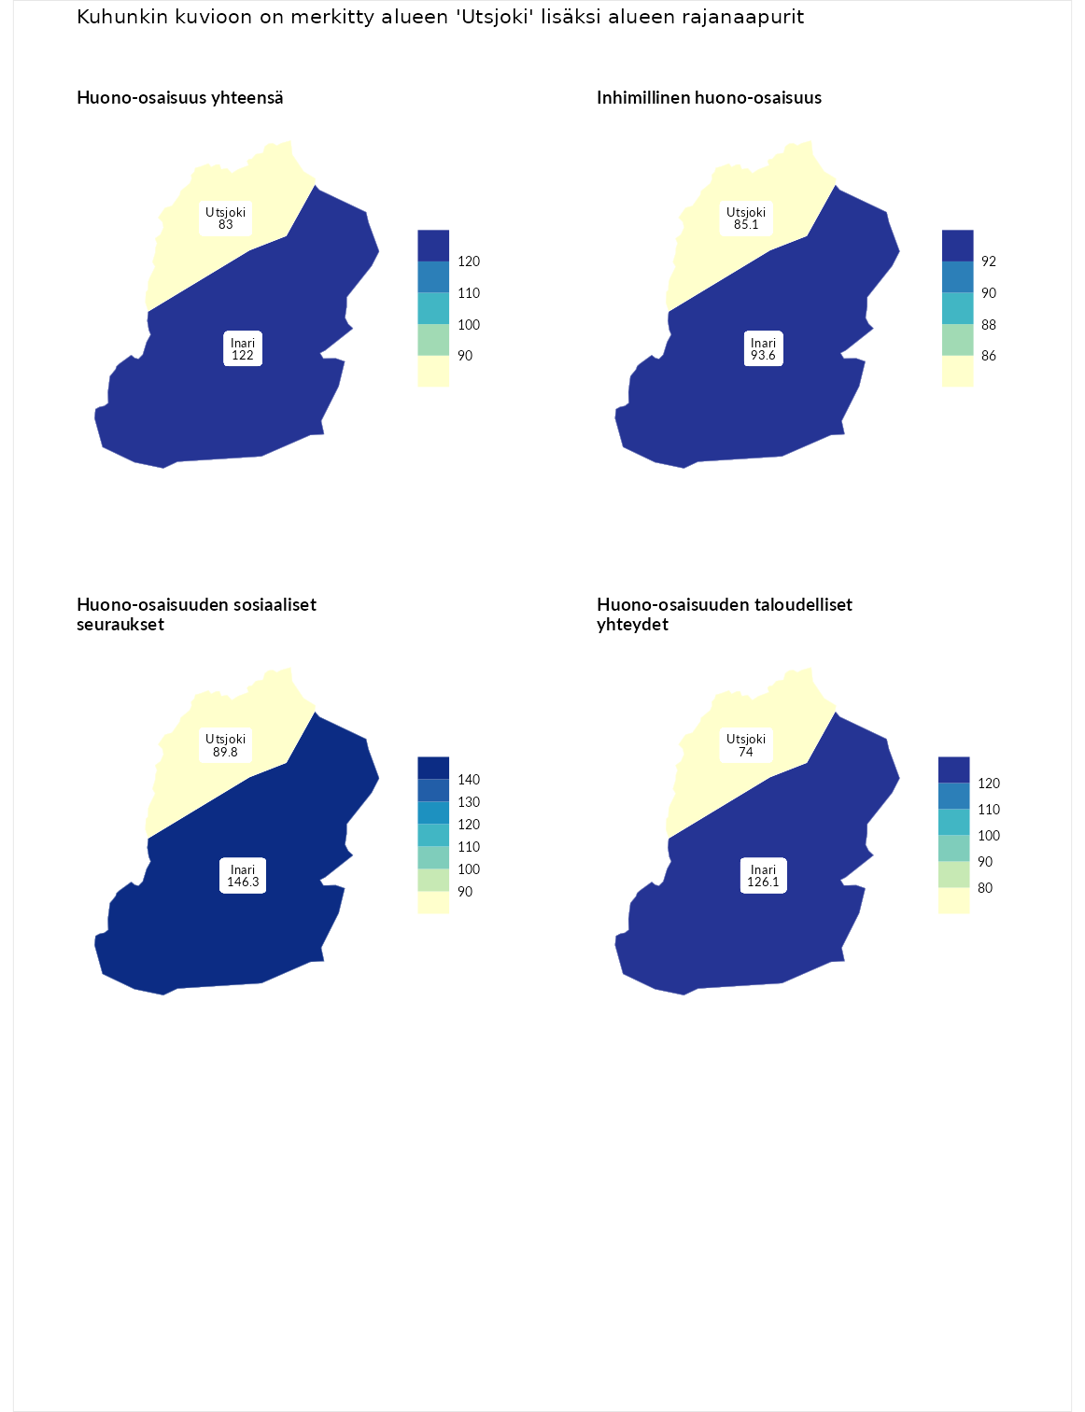

Huono-osaisuus yhteensä
aluenimi | arvo | asema
Tuusniemi (korkein arvo) | 187.5 | 1
Inari (naapuri) | 122.0 | 80
Utsjoki (valittu) | 83.0 | 223
Luoto (matalin arvo) | 31.7 | 293

Inhimillinen huono-osaisuus
aluenimi | arvo | asema
Lahti (korkein arvo) | 189.7 | 1
Inari (naapuri) | 93.6 | 170
Utsjoki (valittu) | 85.1 | 199
Luoto (matalin arvo) | 37.9 | 293

Huono-osaisuuden sosiaaliset seuraukset
aluenimi | arvo | asema
Tuusniemi (korkein arvo) | 217.9 | 1
Inari (naapuri) | 146.3 | 21
Utsjoki (valittu) | 89.8 | 181
Luoto (matalin arvo) | 28.1 | 293

Huono-osaisuuden taloudelliset yhteydet
aluenimi | arvo | asema
Merikarvia (korkein arvo) | 272.5 | 1
Inari (naapuri) | 126.1 | 77
Utsjoki (valittu) | 74.0 | 245
Luoto (matalin arvo) | 29.0 | 293
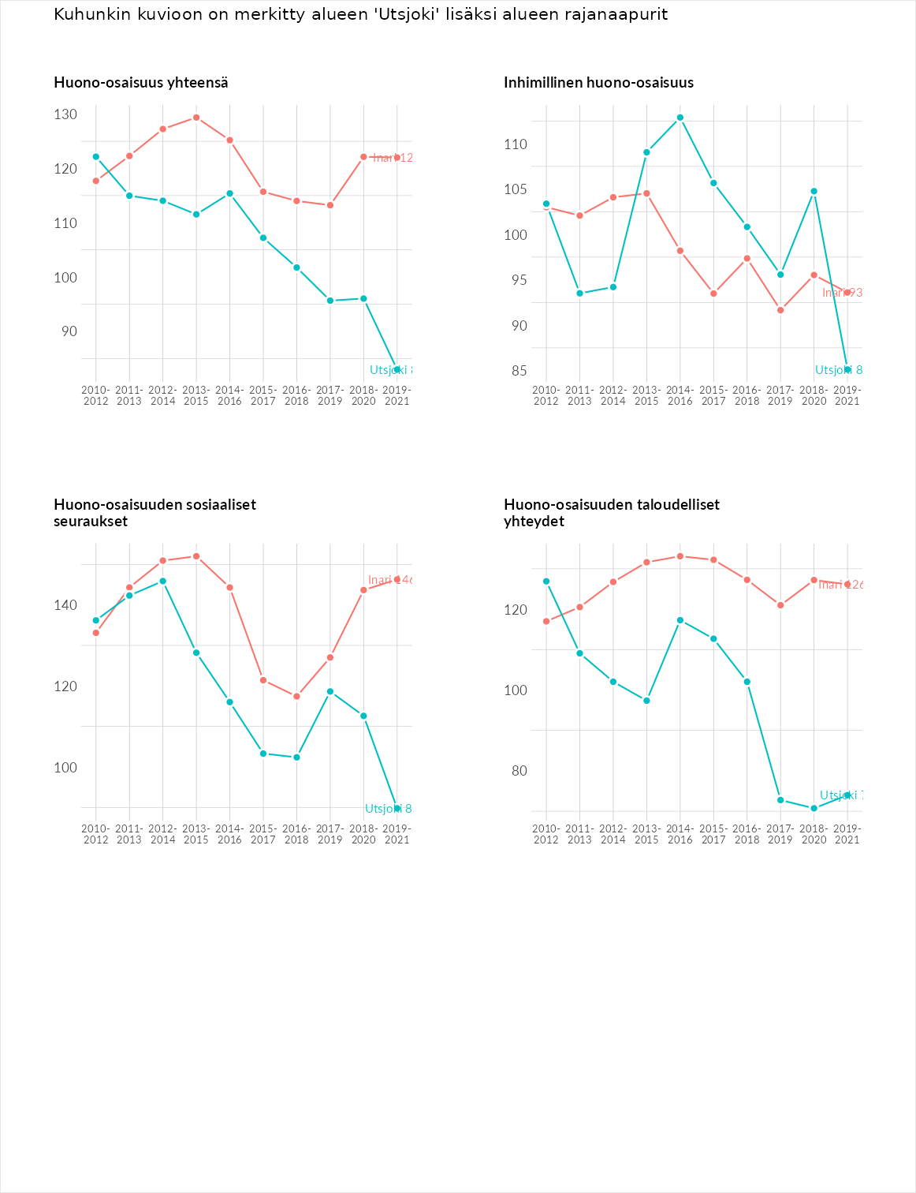

Inhimillinen huono-osaisuus
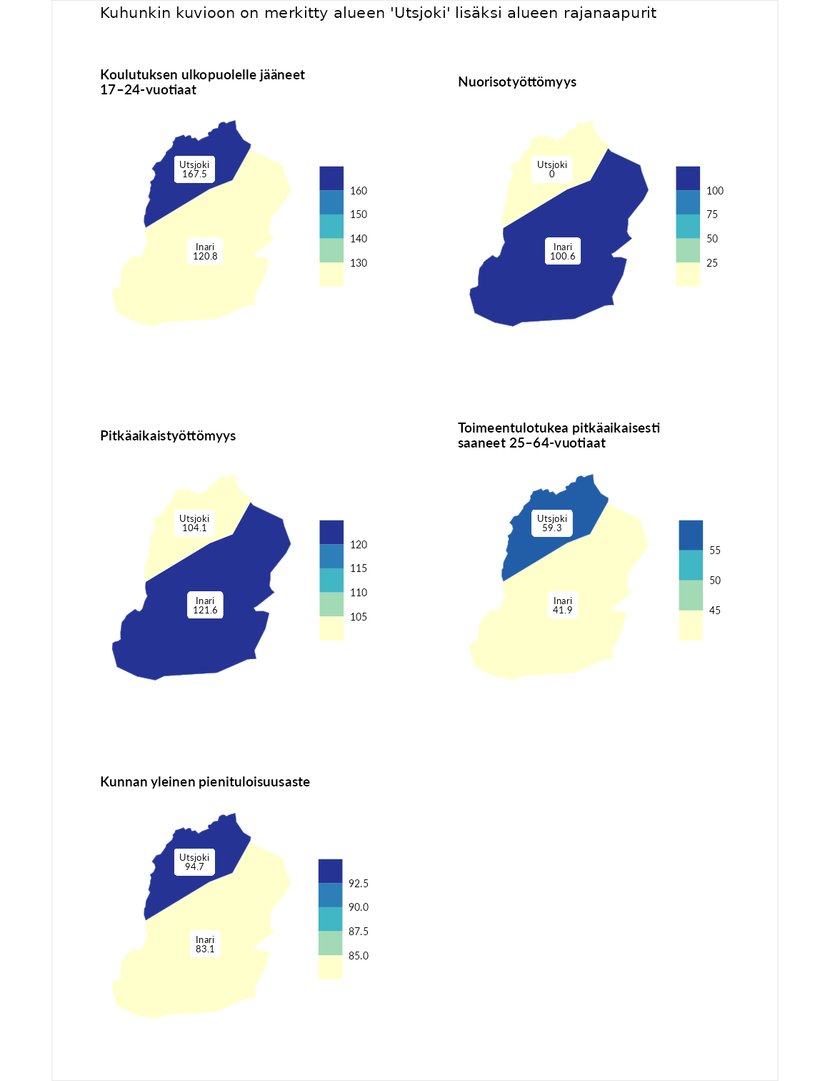

Koulutuksen ulkopuolelle jääneet 17–24-vuotiaat
aluenimi | arvo | asema
Kivijärvi (korkein arvo) | 217.3 | 1
Utsjoki (valittu) | 167.5 | 8
Inari (naapuri) | 120.8 | 69
Masku (matalin arvo) | 40.7 | 285

Nuorisotyöttömyys
aluenimi | arvo | asema
Outokumpu (korkein arvo) | 205.2 | 1
Inari (naapuri) | 100.6 | 137
Hailuoto (matalin arvo) | 0.0 | 279
Utsjoki (valittu) | 0.0 | 293

Pitkäaikaistyöttömyys
aluenimi | arvo | asema
Ilomantsi (korkein arvo) | 233.8 | 1
Inari (naapuri) | 121.6 | 101
Utsjoki (valittu) | 104.1 | 139
Närpiö (matalin arvo) | 17.6 | 293

Toimeentulotukea pitkäaikaisesti saaneet 25–64-vuotiaat
aluenimi | arvo | asema
Kotka (korkein arvo) | 325.6 | 1
Utsjoki (valittu) | 59.3 | 244
Inari (naapuri) | 41.9 | 266
Hailuoto (matalin arvo) | 0.0 | 285

Kunnan yleinen pienituloisuusaste
aluenimi | arvo | asema
Juuka (korkein arvo) | 157.0 | 1
Utsjoki (valittu) | 94.7 | 164
Inari (naapuri) | 83.1 | 207
Rusko (matalin arvo) | 33.9 | 293
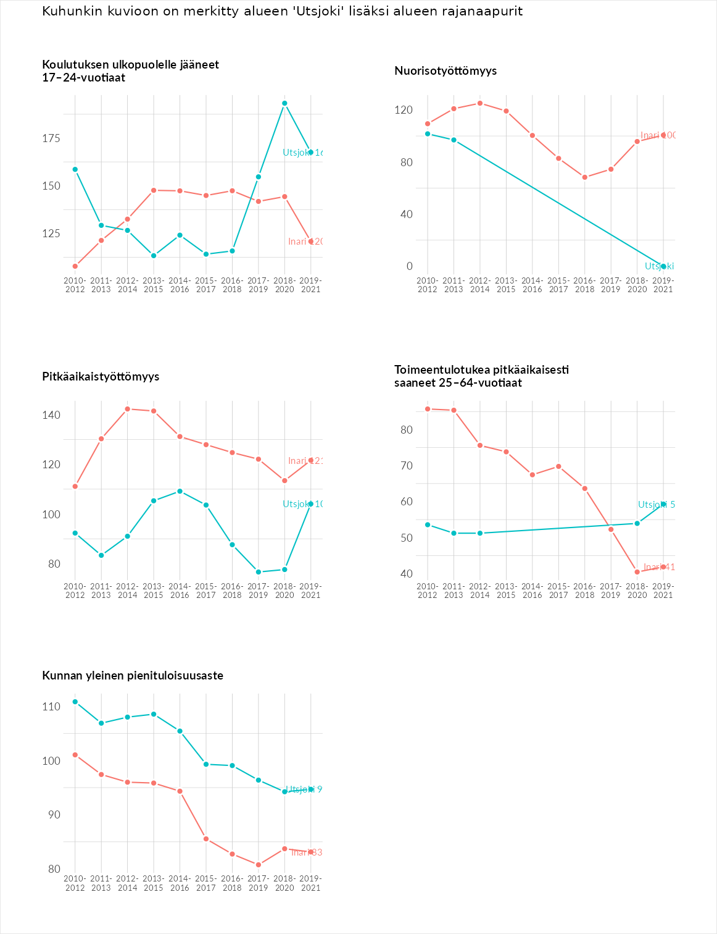

Huono-osaisuuden sosiaaliset seuraukset
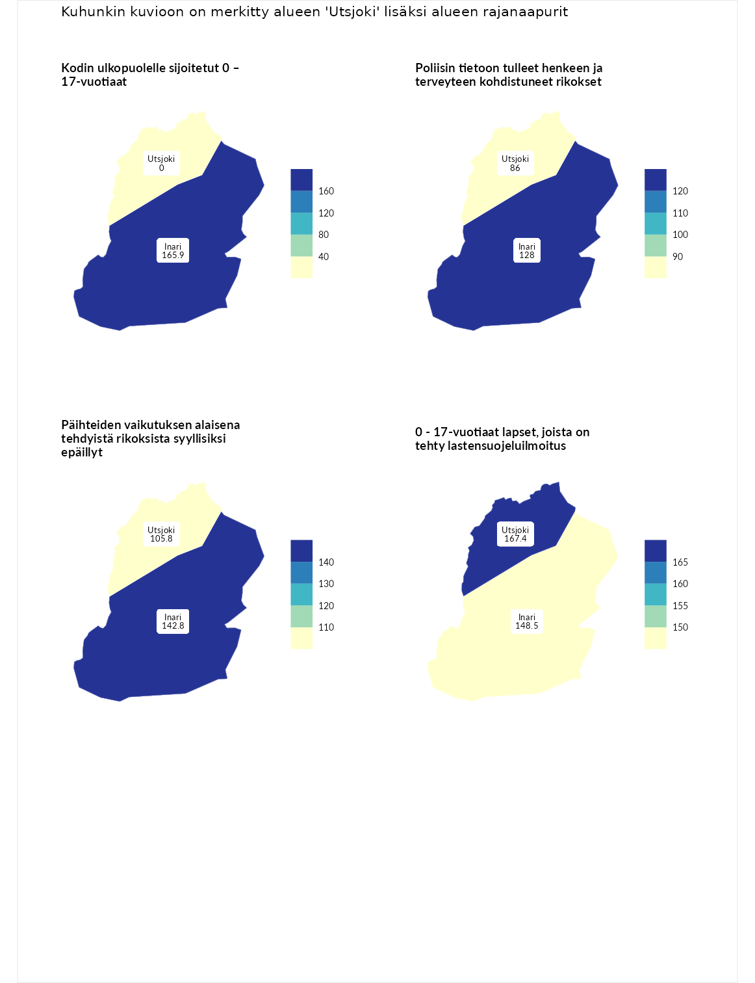

Kodin ulkopuolelle sijoitetut 0 – 17-vuotiaat
aluenimi | arvo | asema
Tuusniemi (korkein arvo) | 463.6 | 1
Inari (naapuri) | 165.9 | 27
Enonkoski (matalin arvo) | 0.0 | 257
Utsjoki (valittu) | 0.0 | 292

Poliisin tietoon tulleet henkeen ja terveyteen kohdistuneet rikokset
aluenimi | arvo | asema
Puolanka (korkein arvo) | 227.3 | 1
Inari (naapuri) | 128.0 | 70
Utsjoki (valittu) | 86.0 | 195
Hailuoto (matalin arvo) | 0.0 | 287

Päihteiden vaikutuksen alaisena tehdyistä rikoksista syyllisiksi epäillyt
aluenimi | arvo | asema
Kemi (korkein arvo) | 347.6 | 1
Inari (naapuri) | 142.8 | 53
Utsjoki (valittu) | 105.8 | 131
Luoto (matalin arvo) | 17.6 | 293

0 - 17-vuotiaat lapset, joista on tehty lastensuojeluilmoitus
aluenimi | arvo | asema
Vaala (korkein arvo) | 189.0 | 1
Utsjoki (valittu) | 167.4 | 9
Inari (naapuri) | 148.5 | 15
Maalahti (matalin arvo) | 33.0 | 293
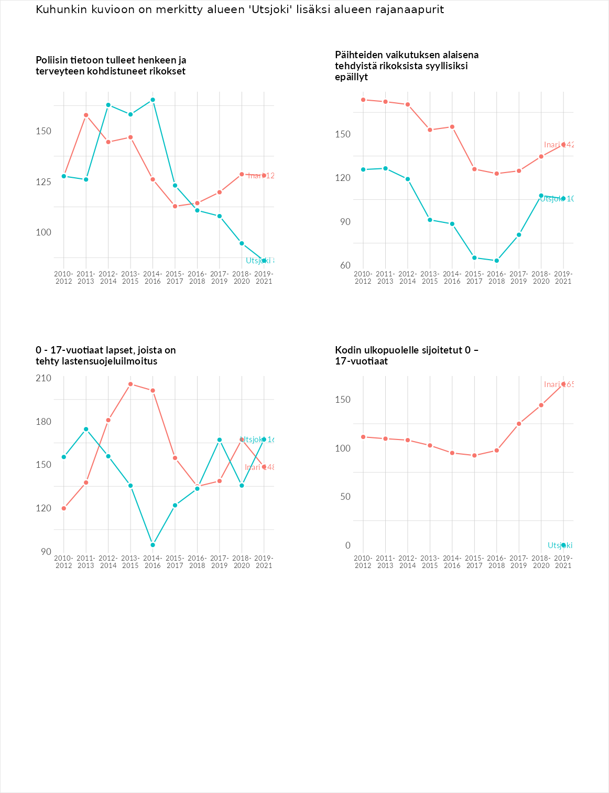

Huono-osaisuuden taloudelliset yhteydet
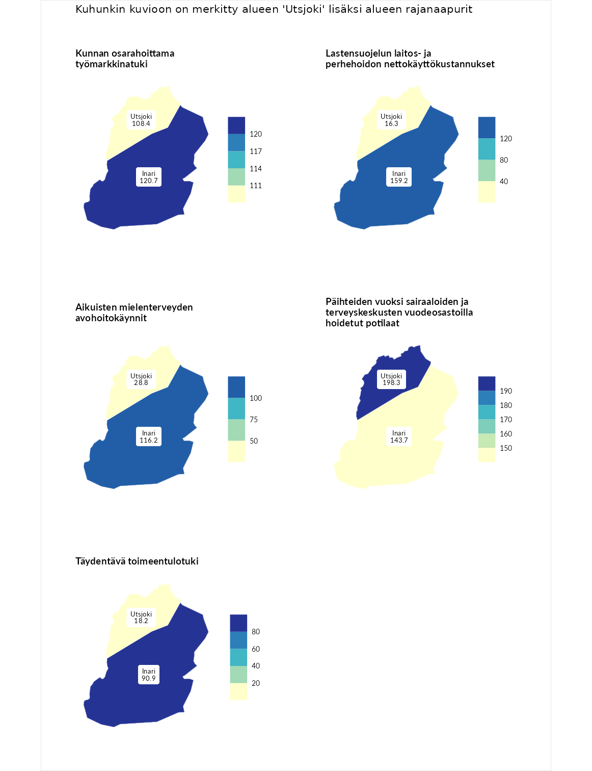

Kunnan osarahoittama työmarkkinatuki
aluenimi | arvo | asema
Lahti (korkein arvo) | 300.3 | 1
Inari (naapuri) | 120.7 | 94
Utsjoki (valittu) | 108.4 | 124
Luoto (matalin arvo) | 5.9 | 293

Lastensuojelun laitos- ja perhehoidon nettokäyttökustannukset
aluenimi | arvo | asema
Tuusniemi (korkein arvo) | 304.1 | 1
Inari (naapuri) | 159.2 | 31
Utsjoki (valittu) | 16.3 | 280
Siikainen (matalin arvo) | -179.0 | 293

Aikuisten mielenterveyden avohoitokäynnit
aluenimi | arvo | asema
Lapinlahti (korkein arvo) | 559.0 | 1
Inari (naapuri) | 116.2 | 108
Utsjoki (valittu) | 28.8 | 288
Lempäälä (matalin arvo) | 15.9 | 293

Päihteiden vuoksi sairaaloiden ja terveyskeskusten vuodeosastoilla hoidetut potilaat
aluenimi | arvo | asema
Pelkosenniemi (korkein arvo) | 258.6 | 1
Utsjoki (valittu) | 198.3 | 8
Inari (naapuri) | 143.7 | 45
Enonkoski (matalin arvo) | 0.0 | 273

Täydentävä toimeentulotuki
aluenimi | arvo | asema
Merikarvia (korkein arvo) | 1009.1 | 1
Inari (naapuri) | 90.9 | 172
Utsjoki (valittu) | 18.2 | 292
Pukkila (matalin arvo) | 9.1 | 293
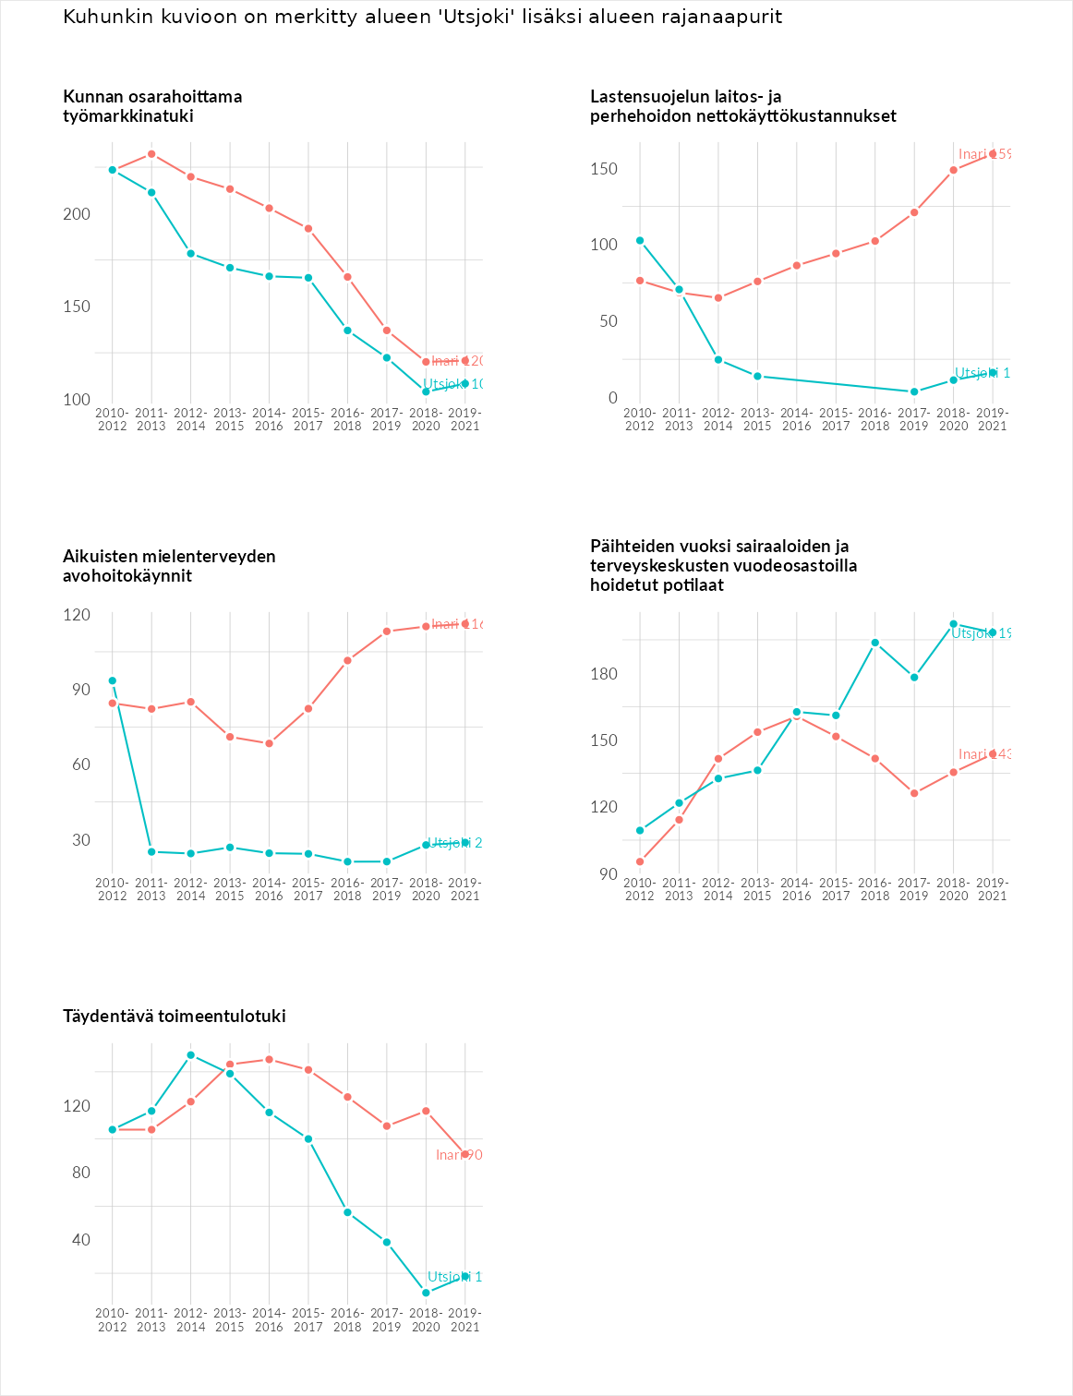

Postinumeroaluekohtaiset tiedot
aluekoodi | aluenimi | Kokonaislukema | Alimpaan tuloluokkaan kuuluvat taloudet | Alimpaan tuloluokkaan kuuluvat täysi-ikäiset | Työttömät | Peruskoulutuksen omaavat
99950 | Karigasniemi | 108.9 | 107.6 | 109.4 | 109.2 | 109.2
99990 | Nuorgam | 99.6 | 87.0 | 99.3 | 89.5 | 122.7
99980 | Utsjoki Keskus | 97.0 | 104.3 | 101.0 | 74.7 | 108.1
